# 1. [Figur 1] Use case model.

* Vigtig, første model, især god ved uklart problemområde.

* Frembringer aktører (primære, sekundære), kandidatklasser og associationer mellem disse.

* Leder til domænemodel (struktur) og designmodel (adfærd).

# 2. [DEMO] Carportforespørgsel oprettes.

* Demonstrer carportforespørgsel.

* Kan oprettes af anonym og indlogget bruger.

* Bruger oprettes ikke pt.

# 3. [DEMO] Validering af brugerinput ved carportforespørgsel.

* Indtast ugyldige værdier og se valideringen.

* serverside validering i v2 – f.eks. hvis browser ikke understøtter html5/js validering.

# 4. [DEMO] Tegning, stykliste og rank.

* Log ind og vis tegning, stykliste.

* 2 samtidige nedgraderinger kræver lås/synchronized metodesignatur for at undgå race condition. (2 igennem samme dør samtidig).

# 5. [Figur 2] Forespørgsel og bruger skal oprettes samtidig.

* Vis sekvensdiagram for oprettelse af bruger OG forespørgsel.

* Først oprettes bruger, siden carport.

* Alternativt flow hvis eksisterede bruger skal opdateres.

# 6. [Figur 3] Håndtering af FogException i views.

* Exceptions fanges f.eks. i DAO eller beregnere ”dybt” nede i arkitekturen.

* Omdannes til FogException som FrontController forventer i sidste ende.

* [DEMO] Prøv med forespørgsler nederst i listen => Tagtype/hældning giver FogException.

# 7. [Figur 4] Løsningsmodel for at undgå indbyrdes afhængigheder i commands .

* PRG afhjælper også dobbelt-post problem.

* Logik i FC som afgør om bruger må køre et command.

* Logik i command som kaster exception hvis bruger ikke må køre det.

# 8. [Figur 5] Trådede beregnere.

* Vis diagram / kode i Calculator og CallableRulesCalculator.

* Fortæl hvorfor det er en god ide – flere beregnere kan tage længere tid, kald til eksterne service providere kan tage tid.

* Forklar hvorfor Ajax/XHR ville være bedre.

Figur 1 – use case diagram



Figur 2 – Oprettelse af bruger OG carport.

Figur 3 – Opdatering af carport forespørgsel – sekvensdiagram.

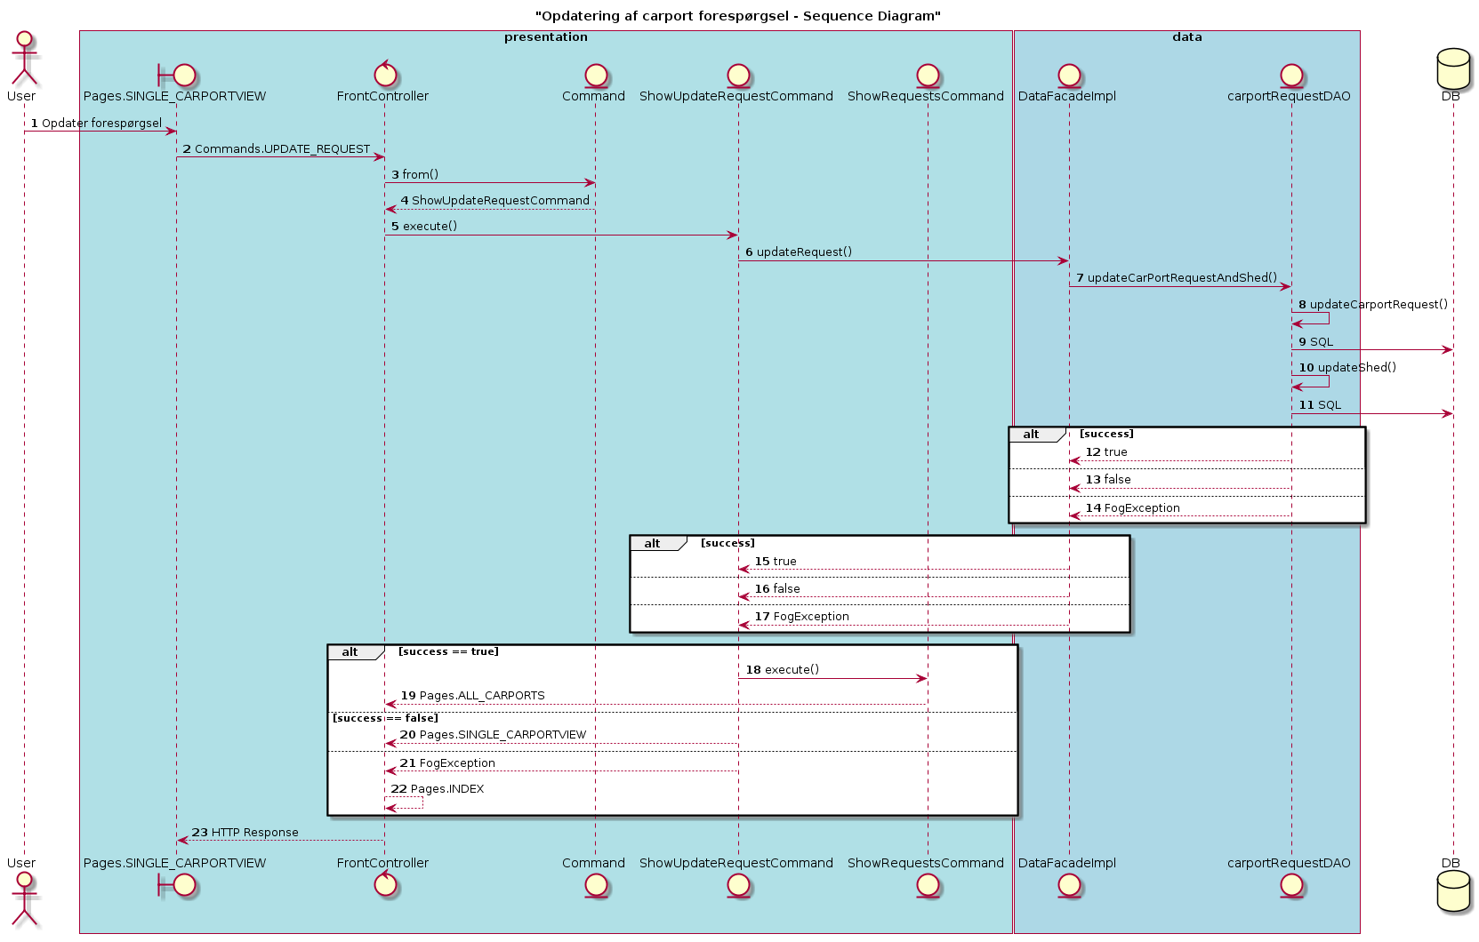

Figur 4 – PRG pattern arkitektur og sekvens

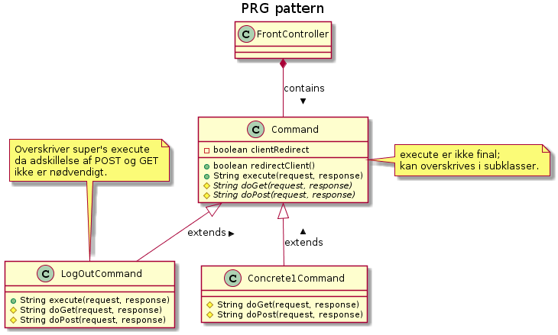

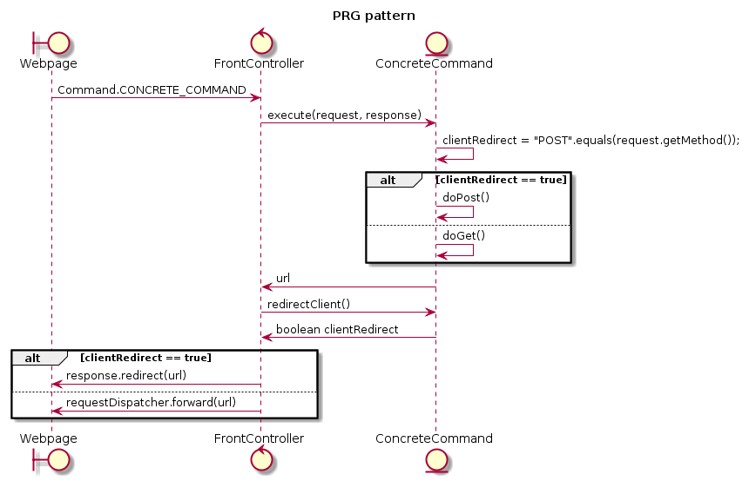

Figur 5 – Trådede beregnere.

